اسئله تجمع مادة الاقتصاد بالمنتدى
يرجى الدعاء لكل من ساهم في هذه الاسئله
http://www.ckfu.org/vb

تعريف بعض الرموز
C= الانفاق الاستهلاكي
i= الانفاق الاستثماري
g= الانفاق الحكومي
x= الصادرات
m= الواردات

قياس الناتج المحلي الإجمالي(GDP) بطريقة الإنفاق :-
الانفاق الاستهلاكي+ الانفاق الاستثماري+الانفاق الحكومي+الصادرات- الواردات
GDP = C+ I+ G + X - M
واذا لم يذكر بالسؤال الانفاق الاسثتماري وذكر اهتلاك راس المالي وصافي الاستثمارات نقوم بجمعها ليظهر لنا الانفاق الاستثماري

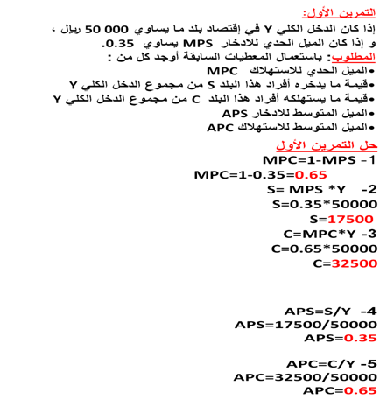

طريقة حل المثال بالصفحه التاليه

لمعرفة الميل الحدي للاستهلاك = 1- الميل الحدي للادخار
قيمة مايدخره افراد البلد = الدخل الكلي ضرب الميل الحدي للادخار
قمية مايستهلكه افراد البلد = الدخل الكلي ضرب الميل الحدي للاستهلاك

الميل المتوسط للادخار = قيمة مايدخره افراد البلد تقسيم الدخل الكلي بنفس الترتيب يعني ماتقسم الدخل الكلي على قيمة الادخار لان الناتج يطلع غلط لازم تقسم الادخار على الدخل الكلي
الميل المتوسط للاستهلاك = قيمة مايستهلكه افراد البلد تقسيم الناتج الكلي

اسئله

الارباح المتحققه للاستثمارات الخارجيه تعتبر
جزء من الناتج القومي الاجمالي
لاتعتبر جزء من الناتج القومي الاجمالي
تعبر من الدخل الكلي
لاشي

الارباح المحققه من الاستثمارات الاجنبيه العامله داخليه
تعتبر جزء من الناتج القومي الاجمالي
لاتعتبر جزء من الناتج القومي الاجمالي
تعتبر من الواردات
لاشي مما سبق

يتكون من انفاق جاري وانفاق استثماري
الانفاق الاستثماري
الانفاق الحكومي
الانفاق الاستلاكي
الانفاق العام

يؤثر بدرجه كبيره في مستوى النشاط الاقتصادي بالتأثير في الطلب الكلي
الانفاق الاستثماري
الانفاق الاستهلاكي
الانفاق الحكومي
الانفاق الوظيفي

لقياس قيمة الناتج المحلي الاجمالي للسلع والخدمات المنتجه نقوم :
باحتساب قيمة السلع والخدمات النهائيه المنتجه خلال فتره زمنيه محدده (سنتين عادة)
باحتساب قيمة السلع والخدمات النهائيه المنتجه خلال فترات زمنيه مختلفه
باحتساب قيمة السلع والخدمات النهائيه المنتجه خلال نصف السنه
باحتساب قيمة السلع والخدمات النهائيه المنتجه خلال فتره زمنيه محدده (سنه عادة)

تستخدم لتجنب الوقوع في خطأ الاحتساب المزدوج
القيمه الفعليه
القيمه المضافه
القيمه السالبه
كل ماسبق

نحصل على القيمه المضافه لتظهر القيمه النهائيه للسلعه عن طريق
جمع قيمة مستلزمات الانتاج من قيمة الانتاج
قسمة مستلزمات الانتاج على قيمة الانتاج
طرح قيمة مستلزمات الانتاج من قيمة الانتاج
ضرب القيمه الفعليه في القيمه المضافه

نحصل على القيمه السوقيه للسلعه او الخدمه
بضرب الكميه المنتجه في سعرها الحالي
بطرح الكميه المنتجه في سعرها الحالي
بقسمة الكميه المنتجه في سعرها الحالي
لاشي مما سبق

من اسباب تضخم قيمة الناتج المحلي الاجمالي هو احتساب السلع الوسطيه مرتين ويسمى
الاحتساب المزدوج
الاحتساب المدموج
الاحتساب المتشابه
الاحتساب المتكرر
السلع الاستهلاكيه والصادره والسلع الاستثماريه والزياده في المخزون من السلع المختلفه تعتبر
سلع وخدمات نهائيه
سلع وخدمات قيد الاجراء
سلع وخدمات في طور الانتاج
جميع ماذكر

يعتبر من اهم المؤشرات الاقتصاديه المستخدمه لتحديد مستوى النشاط الاقتصادي ونموه
الناتج المحلي
الناتج المحلي الاجمالي
صافي الانتاج
اجمالي الانتاج

اسئله مقتبسه من الاخت ابوي نبض قلبي

- اذا كان عدد السكان في سن العمل في الوطن العربي يبلغ 200 مليون وعدد العاملين يبلغ 130 مليون وعدد العاطلين عن العمل يبلغ 15 مليون
فإن قوة العمل الفاعلة تبلغ :
أ-200 مليون
ب-145مليون
ج- 130 مليون
د- 15 مليون
وهذا حلي :
من خلال القانون
عدد العاطلين عن العمل =قوة العمل الفاعلة -عدد العاملين فعلاً
ولايجاد قيمة قوة العمل الفاعلة من خلال القانون السابق استنتج
قوة العمل الفاعلة =عدد العاطلين عن العمل +عدد العاملين فعلاً
15 مليون +130 مليون 145مليون
والسؤال الثاني موجود بالفصل الخامس من ضمن اسئلة الكتاب
2- اذا كان الميل الحدي للاستهلاك يساوي 0.7وكانت الزيادة المستهدفة في الناتج المحلي الاجمالي هي 3000 دينار فإن الزيادة المتوقعة في الاستهلاك هي :
أ-1700مليون دينار
ب-2700مليون دينار
ج-2100مليون دينار
د-3300مليون دينار
طريقة الحل
يضرب الميل الحدي للاستهلاك في الناتج المحلي الاجمالي

يعتبر .......... من اهم العوامل التي تؤثر في الاداء الاقتصادي:
الادخار
القروض
المؤسسات
السلع التي يشتريها المنتجون بغرض استخدامها في الانتاج تعتبر من السلع :
النهائيه
الوسيطه
جميع ماذكر
اذا علمت ان قيمة الانتاج للطحين 350 وقيمة مستلزمات الانتاج هو 200 فأن القيمة المضافه هي :
150
550
1.75

نطرح مستلزمان الانتاج من قيمة الانتاج كما بالسؤال
نحصل على القيمه المضافه لتظهر القيمه النهائيه للسلعه عن طريق
جمع قيمة مستلزمات الانتاج من قيمة الانتاج
قسمة مستلزمات الانتاج على قيمة الانتاج
طرح قيمة مستلزمات الانتاج من قيمة الانتاج
ضرب القيمه الفعليه في القيمه المضافه

بلغ الناتج المحلي الاسمي في سنة 2000 (600) وكان مخفض الناتج المحلي للسنه ذاتها125 اذا الناتج المحلي الحقيقي لسنة 2000 يساوي:
480
20.83
2725
الناتج المحلي الاسمي / مخفض الناتج للسنه * 100

اذا علمت ان الناتج المحلي لدولة ما 800 واهلاكات الاصول الثابته ( 50 ) والاعانات ( 100 ) والضرائب المدفوعه ( 250 ) . احسب الدخل المحلي الصافي ..؟

الحل 700
الناتج المحلي –(الضرائب المدفوعه-الاعانات)+اهلاك راس المالد
800-150+50=700
2-6 الدخل المحلي الصافي :
الدخل المحلي الصافي هو مجموع دخول عناصر الانتاج , ويتم التوصل اليه بطرح صافي الضرائب غير المباشره واهلاكات الاصول الثابته من الناتج المحلي الاجمالي .
Ndi = gdp - ( nit + d )
صفحة 63 - 64
2-5 طريقة الدخل :
الفقرة المراده في السطر التاسع :
وصافي الضرائب الغير مباشره = الضرائب المدفوعه - الاعانات .
صفحة 59 .
gdp = الناتج المحلي الاجمالي
y= الدخل
c = الانفاق الاستهلاكي الخاص
gdp =
nit = صافي الضرائب الغير مباشره
d= اهلاكات الاصول الثابته
حساب الدخل المحلي الصافي نستخدم المعادله التاليه :
1- gdp = y + c
2- ndi = gdp - ( nit + d)
اذا علمت ان قيمة الانتاج للطحين 350 وقيمة مستلزمات الانتاج هو 200 فأن القيمة المضافه هي :
150
550
1.75

اذا علمت ان الرقم القياسي لاسعار المستهلك ( cpi ) زاد من ( 120 ) في سنه ( 2010 ) الى ( 150 ) في سنة ( 2011 ) . احسب معدل التضخم ..؟
30%
25%
10%
15%

الرقم القياسي لسنة المقارنه – الرقم القياسي لرقم الاساس تقسيم الرقم القياسي لسنة الاساس ضرب 100

150-120/120*100=25%

أدوات السياسة المالية الكمية المخططة
الموازنة العامة + الضرائب الجمركية + سعرصرف العملة الوطنية
الانفاق الحكومي+ مخصصات البنوك + ودائع البنك المركزي
الضرائب + الانفاق الحكومي + الموازنة العامة
احتياطي البنوك + سعر الفائدة + الضرائب

ادوات السياسة النقدية
الانفاق الحكومي + ودائع البنوك
القروض الشخصية + قروض المؤسسات
مخصصات البنوك + الضرائب
سعر الفائدة + عرض النقود

/ مضاعف الإنفاق الحكومي في اقتصاد مغلق وضريبة نسبيه (t ) على الدخل واستثمار مستقل:

$\frac{∆y}{∆G}$=$\frac{1}{1−b+bt_{0}}$

2/ مضاعف الانفاق الحكومي في اقتصاد مغلق وضريبه ثابته واستثمار غير مستقل

=$\frac{1}{1−b−i_{1}}$ $\frac{∆y}{∆G}$

3/ مضاعف الانفاق الحكومي في اقتصاد مفتوح وضريبه ثابته واستثمار مستقل
$\frac{∆y}{∆G}$ = $\frac{1}{1−b_{}}$

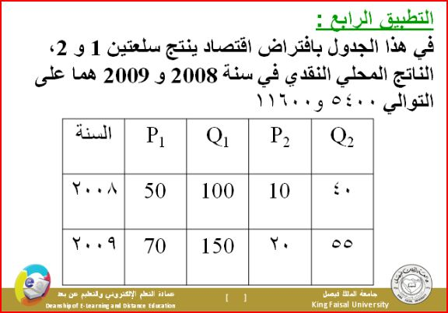

لحل المسأله نضرب سعر المنتج بالكميه يعني 50 ضرب 100 ثم نضرب سعر المنتج الثاني في الكميه يعني 10*40
وناتج الضرب للمنتجين نجمعه ليظهر الناتئج 5400

وفي السنه اللي بعدها نتبع نفس المعادله لليظهر الناتج

11600

تابع اسئلة الواجب بالاسفل

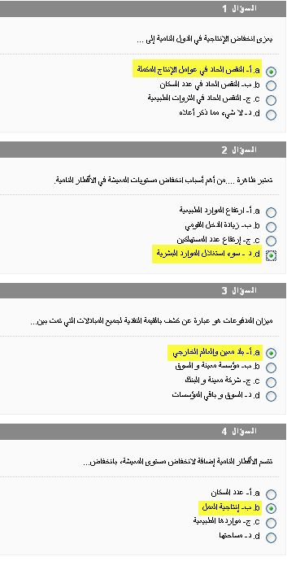

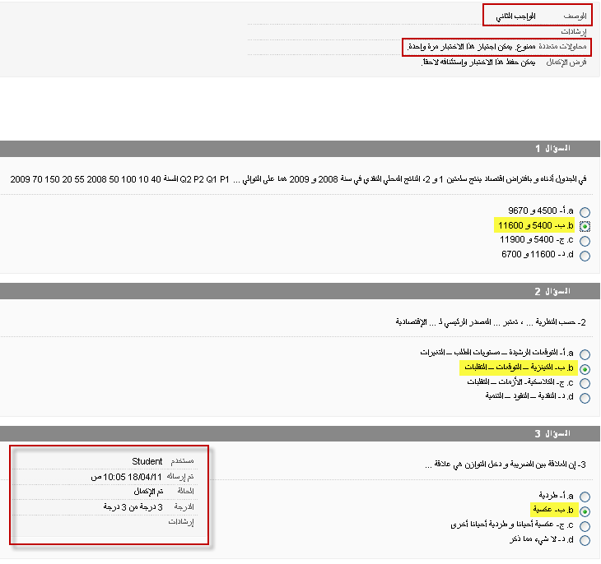



يجب مراجعة الاسئله المرفقه بهذا الموضوع ايضا

http://www.ckfu.org/vb/t183824.html

نتمنى لكم التوفيق بالاختبار ولاتنسونا من الدعاء

